2.4 Welkom bij de boer en de boerin!
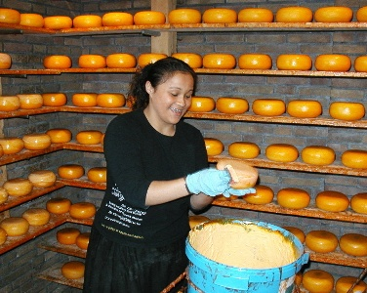
Plattelandsvernieuwing / plattelandstoerisme

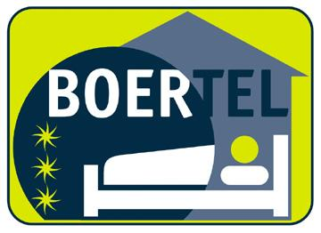
Steeds vaker dat agrariërs er iets naast gaan doen:
excursies, kinderboerderij-achtige activiteiten, een dagje ‘werken op de boerderij’, kaas maken, een restaurant en logies en ontbijt. (Het lijkt zo simpel: gasten ontvangen op het bedrijf. In de praktijk blijkt dat het vaak niet zo simpel is.)

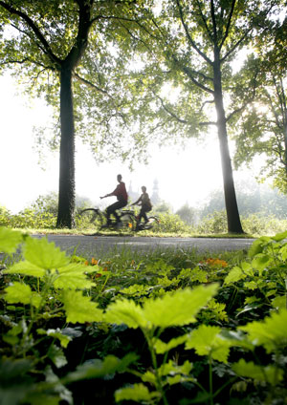

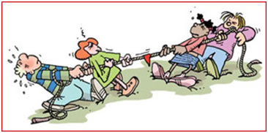
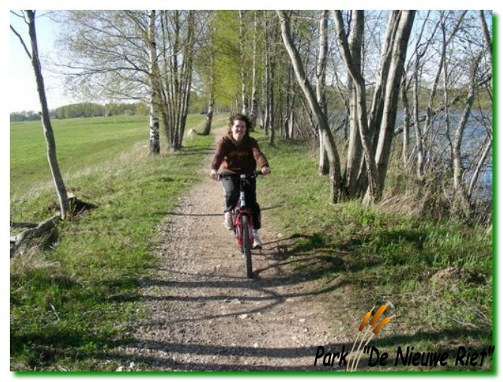
kanoën, polstokspringen, hooivorkhangen, kunstmelken, touwtrekken, roeien en waterfietsen studenten- en bedrijfsuitjes, kinder-, familie, - en vrijgezellenfeestjes
wandel- en fietsroutes uit te zetten die langs de landerijen gaan.

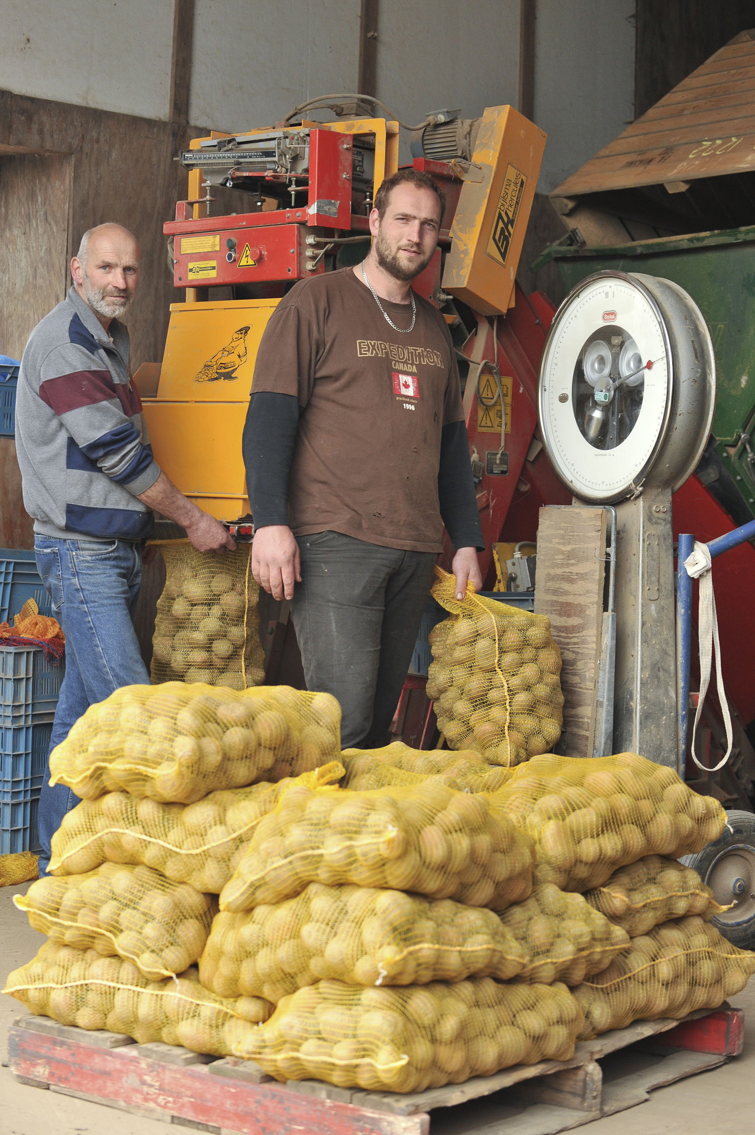
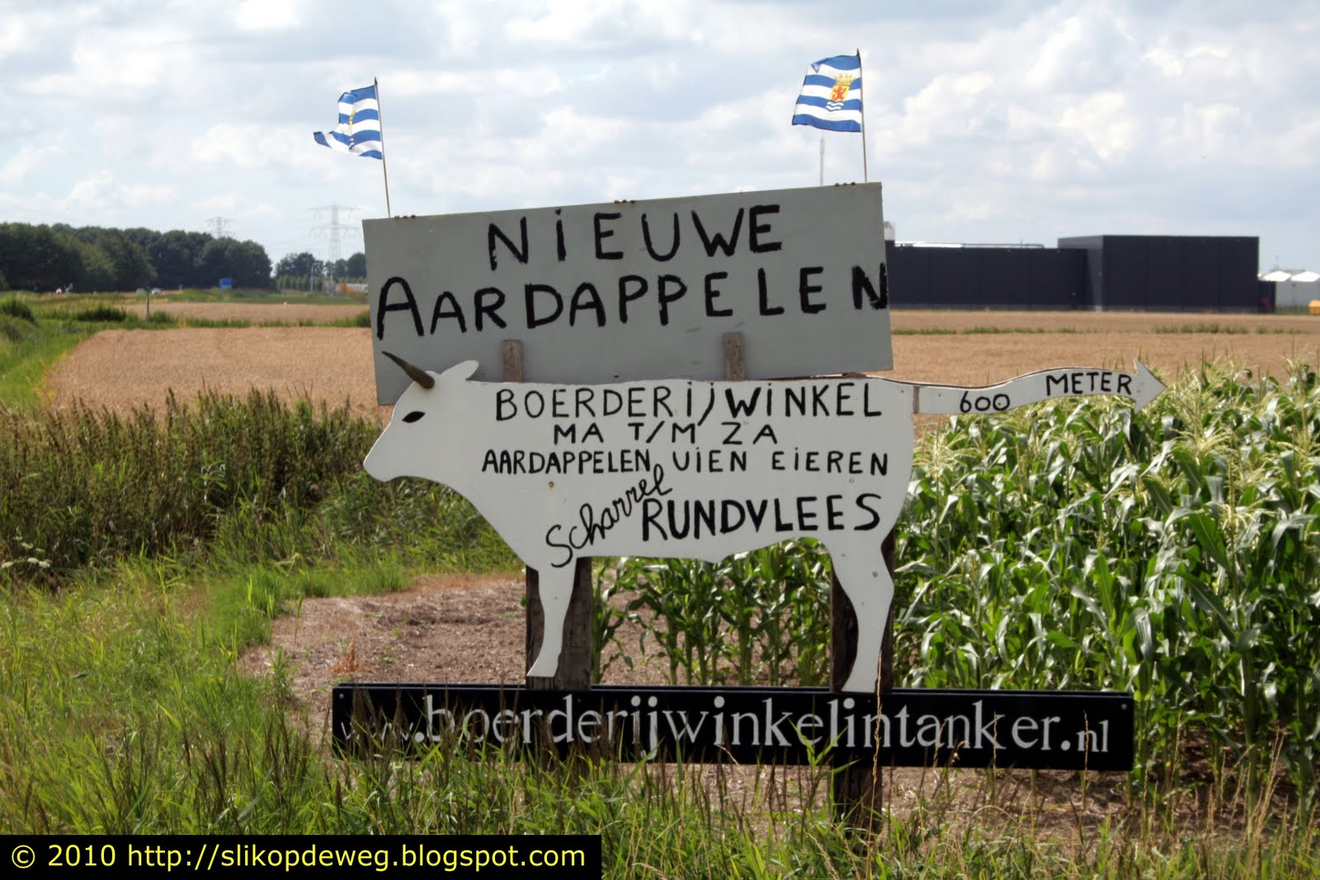
producten rechtstreeks van de boerderij
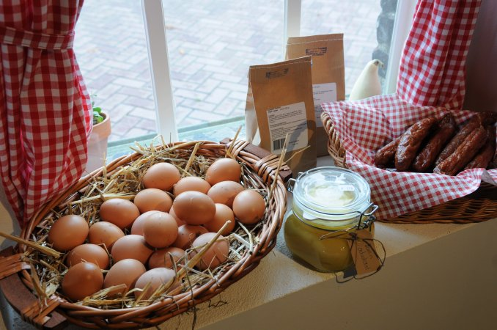

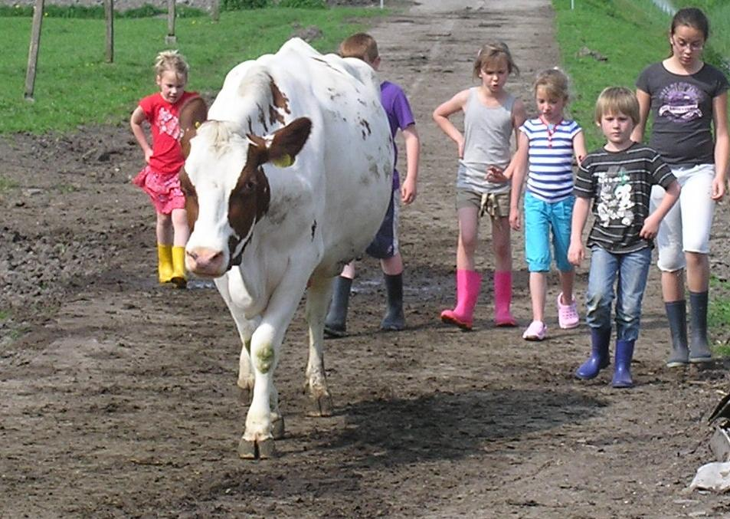

Kinderopvang (diploma’s!)
huisdierpension
en nog veel meer
